ВСЕРОССИЙСКАЯ ОЛИМПИАДА ШКОЛЬНИКОВ

ПО ТЕХНОЛОГИИ. 2024–2025 уч. г.

НАПРАВЛЕНИЕ «ТЕХНИКА, ТЕХНОЛОГИИ И ТЕХНИЧЕСКОЕ ТВОРЧЕСТВО»

ШКОЛЬНЫЙ ЭТАП. 7- 8 КЛАССЫ

**Общая часть**

**№1(1 балл).**

Из предложенных рисунков выберите тот, на котором изображён фрезерный станок с ЧПУ?

|  |  |
| --- | --- |
| 1.jpg | Мобильный принтер MPRINT MLP2 RS232-USB-Bluetooth |
| А | Б |
| https://avatars.mds.yandex.net/get-marketpic/247229/picd625db67cc66c950c65f0809b3c7d45c/orig | 3.jpg |
| В | Г |
| Как пользоваться 3D-принтером? Советы начинающим | C:\Users\Tom\Desktop\mini-sxrt-ava-585x439.png |
| Д | Е |

Ответ:

**№2(1 балл)**

Определите, представитель какой профессии изображён.

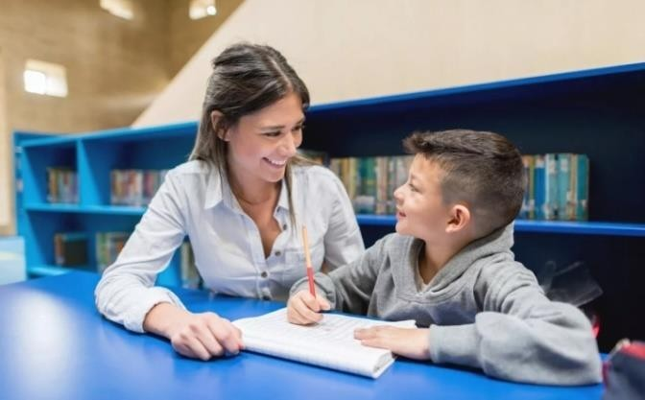

а) врач

б) блогер

в) агроном

г) инженер

д) писатель

е) музыкант

ж) строитель

з) художник

и) тьютор

Ответ:

**№3(1 балл)**

Какое растение изображено на рисунке, и его применение?

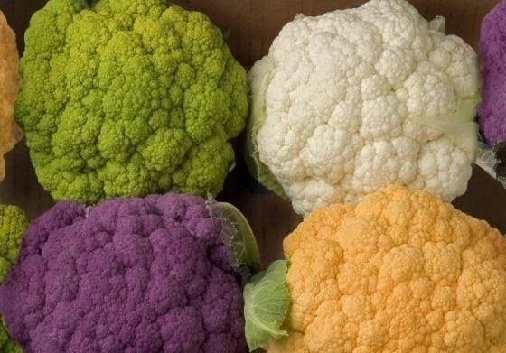

Ответ: ______________________________________________________________________________

**№4(1 балл).**

Прочитайте отрывок из песни Александры Пахмутовой и Николая Добронравова

«Знаете, каким он парнем был».

*Знаете, каким он парнем был, Тот, кто тропку звёздную открыл?*

*.. Пламень был и гром, Замер космодром, и сказал негромко он...*

***Припев:***

*Он сказал: «Поехали!». Он взмахнул рукой...*

*Словно вдоль по Питерской, Питерской, Пронёсся над Землёй!*

*Словно вдоль по Питерской, Питерской, Пронёсся над Землёй!*

Укажите, о каком человеке поётся в данной песне.

а) Герман Степанович Титов

б) Сергей Павлович Королёв

в) Юрий Алексеевич Гагарин

г) Алексей Архипович Леонов

д) Константин Эдуардович Циолковский Ответ:

**№5(1 балл)**

Экологические знаки информируют потребителя о различных показателях экологических свойств товаров. Рассмотрите приведённый знак.

Из предложенных вариантов ответа выберите то описание, которое наиболее точно указывает, что означает данный знак.

а) Знак указывает, что объект опасен для окружающей среды.

б) Знак означает, что данную вещь следует выбросить в урну.

в) Знак означает, что данный продукт может быть опасен для здоровья.

г) Знак означает замкнутый цикл: создание–применение–утилизация.

д) Знак указывает, что данную вещь необходимо собирать и выбрасывать

отдельно.

е) Знак указывает, что отдельные компоненты продукта не были протестированы на животных.

ж) Знак означает, что товар изготовлен из нетоксичного материала и может соприкасаться с пищевыми продуктами.

з) Знак означает, что данную вещь изготовили из сырья, пригодного для переработки или из вторичного (переработанного) сырья.

и) Знак означает, что при изготовлении продукта не использовались животные компоненты, полученные ценою жизни животных.

Ответ _______________________________________________________________________________

Специальная часть

**№1(1 балл).**

**Установите соответствие чертежей деталей и их наглядному изображению.**

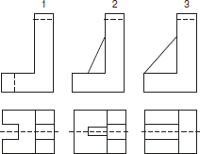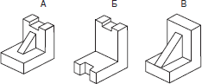

Ответ:

**№ 2(1 балл).**

**Доля отходов при обработке металлов резанием достигает**

а) 5%;

б) 10%;

в) 20%;

г) 50%.

Ответ:

**№ 3(1 балл).**

**Начертите условные обозначения:**

1 — диода

2— лампы накаливания

3— предохранителя

4 — ключа (выключателя)

Ответ: 1- 2- 3- 4-

**№ 4(1 балл).**

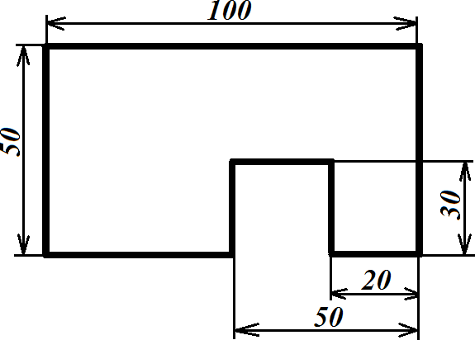Серёжа выпилил из фанеры толщиной 10мм деталь (см. *чертёж детали*).

*Чертёж детали*

На чертеже размеры указаны в миллиметрах. Определите объём данной детали в кубических сантиметрах. В ответ запишите только число.

Ответ:

**№5(1 балл).**

**Диаметр ведущего шкива равен 30 мм, а диаметр ведомого — 120 мм. Частота ротора двигателя равна 1200 об./мин. Чему равна частота вращения ведомого шкива?**

а) 600 об. /мин

б) 300 об. /мин

в) 200 об. /мин

Ответ: _________________________________________________________________________

**№ 6 (1 балл).** Технологические машины, применяемые для изготовления изделий, изготавливаются на станкостроительных предприятиях. Сборку таких машин обычно осуществляют

а) только из отдельных деталей

б) из деталей, узлов и механизмов

в) из деталей, плит и бруса

г) из деталей, кирпичей и ДСП

**№7(1балл).** Назовите технологию, которая позволяет произвести обработку кромки деревянной детали надфилем.

а) шлифование

б) пиление

в) опиливание

г) надфиливание

Ответ: _________________________________________________________

**№8(1балл).**

**Установите соответствие**

|  |  |
| --- | --- |
| **Русские ученые и изобретатели** | **Изобретения и открытия** |
| 1. Лодыгин А.А. | а. Радио |
| 2. Нартов А.К. | б. Лампа накаливания |
| 3. Попов А.С. | в. Электронное телевидение |
| 4. Зворыкин В.К. | г. Станок с механическим суппортом |

Ответ:

**№ 9 (1 балл).** На изображении представлен инструмент, предназначенный для строгания древесины. Определите материал, из которого изготовлен нож(режущий элемент) данного инструмента.

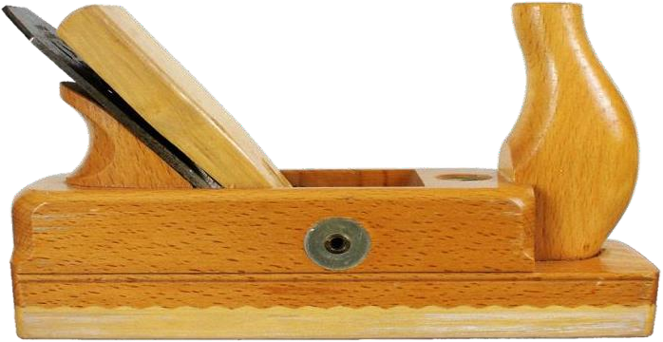

Ответ:

**№10 (1 балл).** На изображении представлен столярный инструмент стамеска . Назовите технологические операции, которые следует осуществлять данным инструментом.

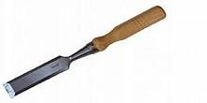

Ответ:

**№11(1балл).** По представленным чертежам деталей определите, что означает знак □, установленный перед нанесённым на чертеже размером.

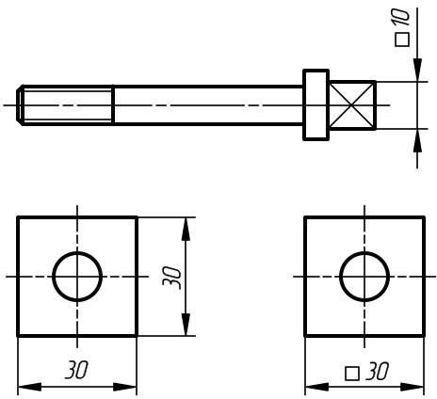

а) деталь или элемент детали изготовлены с применением плоских инструментов

б) деталь или элемент детали являются пустотелыми

в) сечение детали или элемент детали имеют форму квадрата

г) деталь или элемент детали измерены с точностью до 0,001мм

Ответ:

**№12(1балл).** К какому классу относятся тиски, применяемые в процессе практической деятельности на уроках технологии?

а) классу технологических инструментов

б) классу технологических приспособлений

в) классу технологических деталей

г) классу технологических узлов

**№ 13 (1 балл).** Какая из приведённых пород древесины могла применяться ранее для строительства простейших трубопроводов и водоотводов? (Данная порода древесины в наименьшей степени подвержена процессу гниения в воде, по сравнению с другими, приведёнными в задании.)

а) сосна

б) лиственница

в) липа

г) ольха

**№ 14 (1 балл).** Определите радиус отверстия, выполненного в детали, представленной на чертеже.

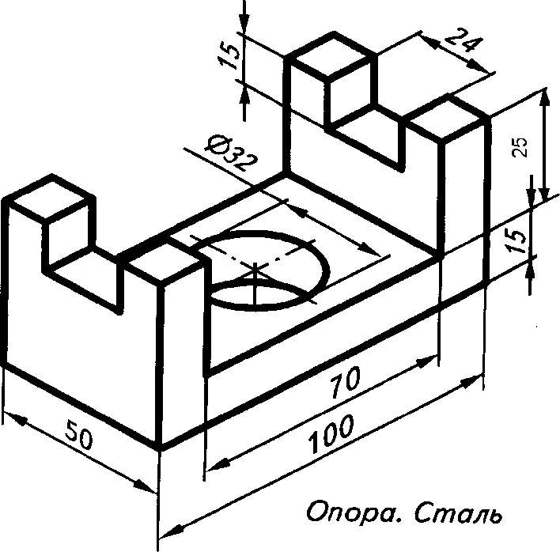

**№15(1 балл)**

**Выполнение проекта начинается:**

а) с определения потребностей и возможностей проектной деятельности (темы проекта);

б) с изготовления проектного изделия;

в) со сбора информации для выполнения проекта; г) с выдвижения идеи для выполнения проекта.

Ответ:

**16(5 баллов) Творческое задание:** Сконструируйте картофелемялку**.**

***Технические условия:***

1.Вам необходимо сконструировать картофелемялку. 2.Составьте чертеж.

а)размеры определите самостоятельно, чертеж выполните в масштабе 1:2,чертёж оформлять на формате А4, с оформлением рамки и основной надписи.

1. Материал изготовления определите самостоятельно и укажите в основной надписи чертежа.
2. Укажите оборудование (приспособление), на котором Вы будете изготавливать данное изделие:
3. Укажите названия технологических операций, применяемых при изготовлении данного изделия.
4. Перечислите инструменты, необходимые для изготовления данного изделия.

6.Предложите вид отделки данного изделия.

*Образец (не копировать!)*

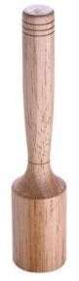

Для чертежа